令和６年１２月５日

代表　　　　　　様

　　　　　　　　　　　　　　　　　　　長野県共同募金会

　　　　　　　　　　　　　　　　　　　　　　　　　小諸市共同募金委員会

会長　小川　省一

（公印省略）

令和７年度赤い羽根共同募金事業

「ボランティア・市民活動育成費」配分見込み額通知

日頃より、社会福祉活動にご理解ご協力いただき厚く御礼申し上げます。

さて、貴団体より申請いただきました「ボランティア・市民活動育成費」に

つき、先般行われました「小諸市共同募金配分検討委員会」にて審査を行った

結果、下記のとおりの見込み額となりました。正式決定は小諸市への配分総額が確定する４月でのご通知となりますが、この見込み額での報告書等必要書類のご準備をお願い致します。正式決定額の通知後、書類提出期限までの期間が短い為、この段階で書類提出の準備をお願いしておくものです。

尚、令和６年度(今年度)の募金総額も、従来からの減少傾向には変わりなく、やむなく申請金額に対し減額とさせて頂いた団体もあり、ご期待に添えずお詫び申し上げます。裏面にその事情を説明させて頂いておりますのでご覧頂き、

ご理解の程、何卒宜しくお願い致します。

記

１　審査結果

２　配分決定見込み額　

　　＜特記事項＞（差し込み印刷の為、体裁なき表現はご容赦下さい。）

３　決定額ご連絡予定　　令和７年４月

４　提出必要書類

・ボランティア・市民活動育成費」請求書

　・令和６年度 事業報告書、決算書

　　　・令和７年度 事業計画書、予算書

　※（貴団体において決算書、予算書等がある場合はその書式でも可）

・ありがとうメッセージ

　　上記の書式電子データは、社協ホームページよりダウンロードでき、Word

　にご自分のPCで直接入力して書類作成ができます。ご利用下さい。

https://k-syakyo.org/archives/1348

**１**

５　書類提出期限　　**令和７年５月30日（金）**

６　交付時期　　令和年７月末（貴団体指定口座）

７　参考情報　　皆様の活動を援助する配分金は、市民の皆様より頂く募金を原資としております。その原資(募金額)は毎年減少してきており、

　　　　　　　今年度(令和６年度)も減少が推定されます。

　　　　　　　　一方で、多くのボランティア団体様より配分金申請を頂き、

平成22年以降の実績推移と比較すると、令和７年度事業の申請

は、件数では３番目に多く、１団体当たりの配分額ではトップ

です。やむを得ず、検討・協議により調整させて頂きました。

1. 令和６年度小諸市共同募金途中実績

最新(12月3日時点)の募金実績と推定最終金額

|  |  |  |
| --- | --- | --- |
| 区分 | 途中募金額（円） | 備考 |
| 戸別募金 | 3,784,054 | 後に１区納付予定 |
| 法人募金 | 996,632 | 後に一部集金予定 |
| 学校募金 | 5,835 | 12月末に集金予定 |
| 職域募金 | 15,305 | 全て回収済 |
| イベント募金 | 2,870 | ほぼ回収済 |
| 募金箱募金 | 0 | 主に12月末に回収予定 |
| 団体、その他 | 7,000 | 後になしと推定 |
| **合計** | **4,811,696** | 上記予定の見積りを加えた推定合計  **506万円** |

1. グラフ, 折れ線グラフ

   自動的に生成された説明グラフ

   自動的に生成された説明過去からの募金額推移と１団体当たりの配分額及び配分団体数推移

【お願い】募金額の減少は、人口減少や高齢化等でやむを得ませんが、できる

限り減少を抑える為の御協力をお願いしたく、工夫・アイディア等をご

提案頂ければ有り難く思います。

**２**

８　「令和６年度事業報告書」書式一部変更について

　　　最下段に**「４　自己評価」の欄を追加**致しました。相当すると考えた

ランクの文字を○で囲って下さい。主観での評価でかまいません。

将来は配分検討の評価点の一つとしたいと考えてはいますが、取り敢えず

　　は試験的に皆様にお願いさせて頂き、単なる参考とさせて頂きます。

　　　評価項目とランクの定義は以下です。

|  |  |  |
| --- | --- | --- |
| 区分 | 項目・ランク | 定　　義 |
| 評  価  項  目 | 計画達成度 | 期初に立てた計画や目的が、どの程度達成できたか  を評価 |
| 努力度 | 周りの状況や条件で計画の進行に影響が及ぶ場合も  あるが、工夫等によりいかに頑張ったかを評価 |
| 市民貢献度 | 活動することにより、希望や元気を与えたなどの  市民への貢献度（人数や喜びの深さなど） |
| ラ  ン  ク | 優 | 目指すレベル、又はそれ以上に達した |
| 良 | 目指すレベルは未達であるが、前には進めた |
| 可 | 活動はしたが、胸を張れるレベルではない |
| 不可 | 何もできなかった、又はできていない |

令和４年度には、「合計利用者数」欄の追加をさせて頂いた経緯もあり、

それも含めて本欄には、全団体の記入必須とさせて頂きます。お手数を

おかけし申し訳ありませんが、ご対応を宜しくお願い致します。

９　活動時の取材について

　　　皆様方の頑張りをできる限り市民に広報したく考えております。

　　小諸市共同募金委員会の事務局を担当している小諸市社会福祉協議会より

　　発信できる広報手段は下表の複数あります。既にいくつかの団体の取材をさせて頂きましたが、まだ取材させて頂いてない団体は、順を追って取材をさせて頂きたく考えます。**積極的に事務局に声かけ**頂ければ幸いです。

**③**

**②**

➃

**①**

|  |  |  |
| --- | --- | --- |
| 広報手段名称 | 媒　体　／　関連するURL,QRコード | 状　　況 |
| 社協  ホームページ  等SNS | スマートフォンやPC  ／  <https://k-syakyo.org/archives/1348> | 全配分団体からの  「ありがとうメッセージ」  を掲載 |
| ボランティア  センター  ホームページ | スマートフォンやPC  ／  <https://komoro-kyoudou.com/> | センターに登録全団体の  コーナーで団体紹介掲載 |
| 社協情報誌  「ささえーる  ・こもろ」 | 隔月全戸配布の月刊誌  ／  <https://k-syakyo.org/infomagazine> | 令和３年11月号の表紙の  写真で１団体紹介 |
| コミュニティ  テレビ番組  「ささえ愛  チャンネル」 | ケーブルテレビ  <https://www.youtube.com/@Komorosyakyo> | 令和６年10月に共同募金  のコーナーで３団体の活動  紹介（令和７年も検討） |

　　　次ページに記事例を記載（表中①～➃の分類番号が例の番号と相当）

**３**

**①**

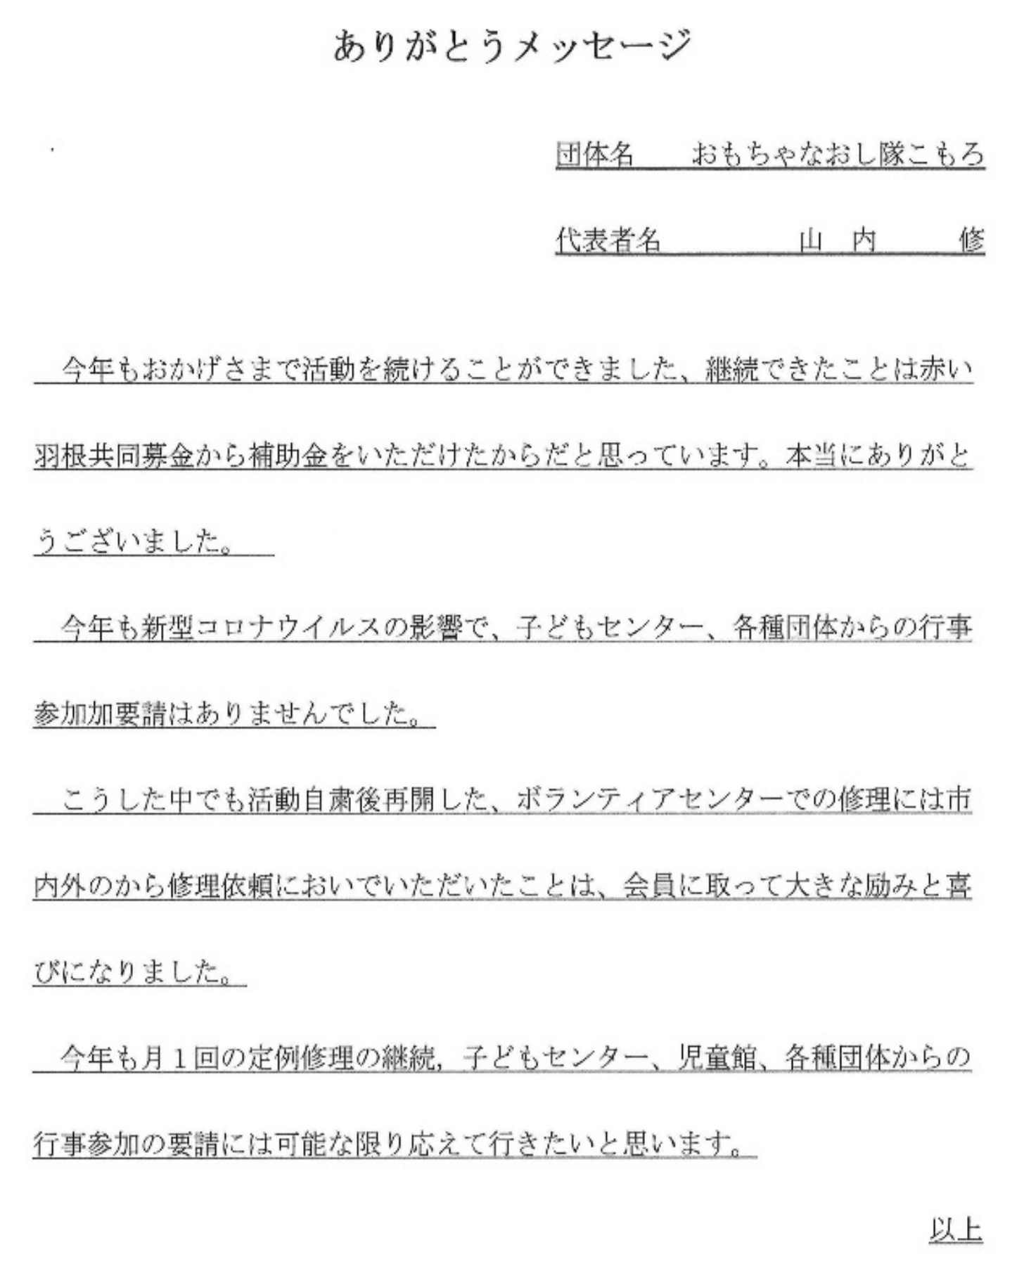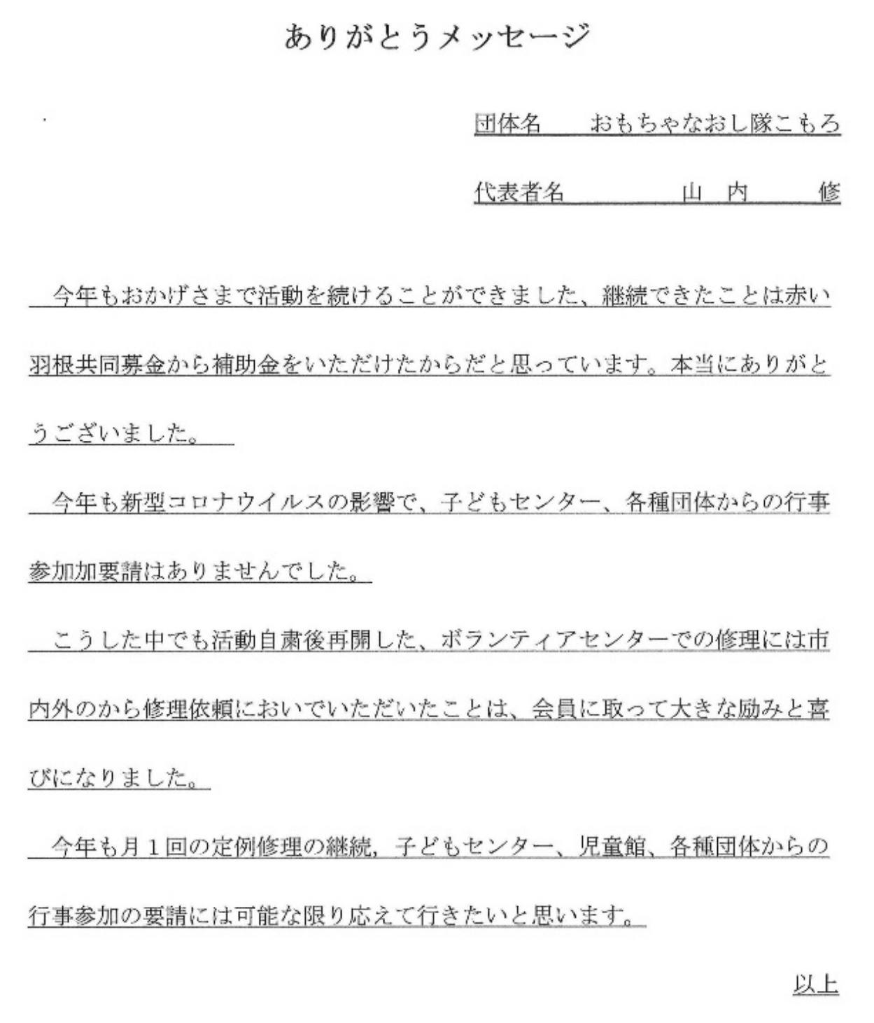

文字の書かれた紙

**①**

**②**

**②**

**➃**

**③**

テキスト

**➃**

**➃**

小諸市共同募金委員会事務局

（小諸市社会福祉協議会内）

電話：0267-25-7337

事務局：山浦

**４**